# **Tytuł rozdziału**

* 1. zdań o czym jest ten rozdział

## **Tytuł podrozdziału**

Tu znajduje się treść podrozdziału. Zwróć uwagę, czy zawartość odpowiada tytułowi.

W pracy, szczególnie w części teoretycznej, opierasz się na źródłach czyli publikacjach naukowych np.: Istnieje kilka klasyfikacji dyslalii (autor, rok). Niekiedy przywołujesz autora w tekście np.: G. Demel wyróżnia kilka przyczyn (autor, rok). Czasem także stosujesz cytaty np.: „Wydzielasz cytat w ten sposób” (autor, rok, strona). Pełny adres bibliograficzny znajduje się na końcu w spisie bibliografii. Na etapie tworzenia pracy zalecam w każdym przypadku umieszczanie numeru strony. Łatwiej w razie potrzeby znaleźć odpowiedni fragment. W wersji ostatecznej niepotrzebne numery usuniesz. Jeśli odwołujesz się do źródeł cyfrowych, wskaż datę dostępu.

Pamiętaj o zasadach interpunkcji, zwracaj także uwagę na stosowanie łącznika np.: przedniojęzykowo-zębowy, psychologiczno-pedagogiczna, Sołtys-Chmielowicz (krótka kreska, brak spacji), a także – co równie ważne – myślnika (długa kreska, wydzielona spacjami). Nie stosuj dodatkowych interlinii w tekście pomiędzy akapitami za wyjątkiem wydzielenia tytułu rozdziału i podrozdziału.

Nazwy obcojęzyczne piszesz *kursywą. Kursywę* zastosuj także, podając przykłady sylab lub wyrazów czy zdań*.* Stosuj konsekwentnie zapis na określenie: fonemu /f/, głoski [f], litery *f.* Więcej informacji i wskazówek odnośnie formy i treści pracy znajdziesz w wytycznych.

Jeśli stosujesz punktory, użyj narzędzia w zakładce *Narzędzia główne* (patrz powyżej na pasek dokumentu). Stosuj jedną formę w całej pracy:

* wymień;
* wymień;
* wymień.

Jeśli punktory są kilkupoziomowe, zastosuj:

1. Wymień poziom nadrzędny:

* wymień;
* wymień;
* wymień.

1. Wymień poziom nadrzędny.
2. Wymień poziom nadrzędny:

* wymień;
* wymień.

Jeśli chcesz podkreślić liczbę lub kolejność wymienianych aspektów, użyj punktora:

1. Wymień poziom nadrzędny:

* wymień;
* wymień.

1. Wymień poziom nadrzędny.
2. Wymień poziom nadrzędny:

* wymień;
* wymień.

Jeśli zamieszczasz ryciny, wykresy lub tabele, informujesz o tym w tekście, np. : Dane te zamieszczono w tabeli 1.1. Ilustruje to rycina 1.1. Graficznym obrazem tych danych jest wykres 1.1. Na końcu pracy zamieścisz spis rycin, spis tabel oraz spis wykresów z numerami stron

Tabela 1. Tytuł nad tabelą. Źródło (autor, rok, strona) lub opracowanie własne. W tytule tabeli, wykresu lub ryciny nie ma wcięcia akapitowego. Stosujesz także mniejszą czcionkę i mniejszy odstęp.

|  |  |  |
| --- | --- | --- |
|  |  |  |
|  |  |  |
|  |  |  |
|  |  |  |
|  |  |  |

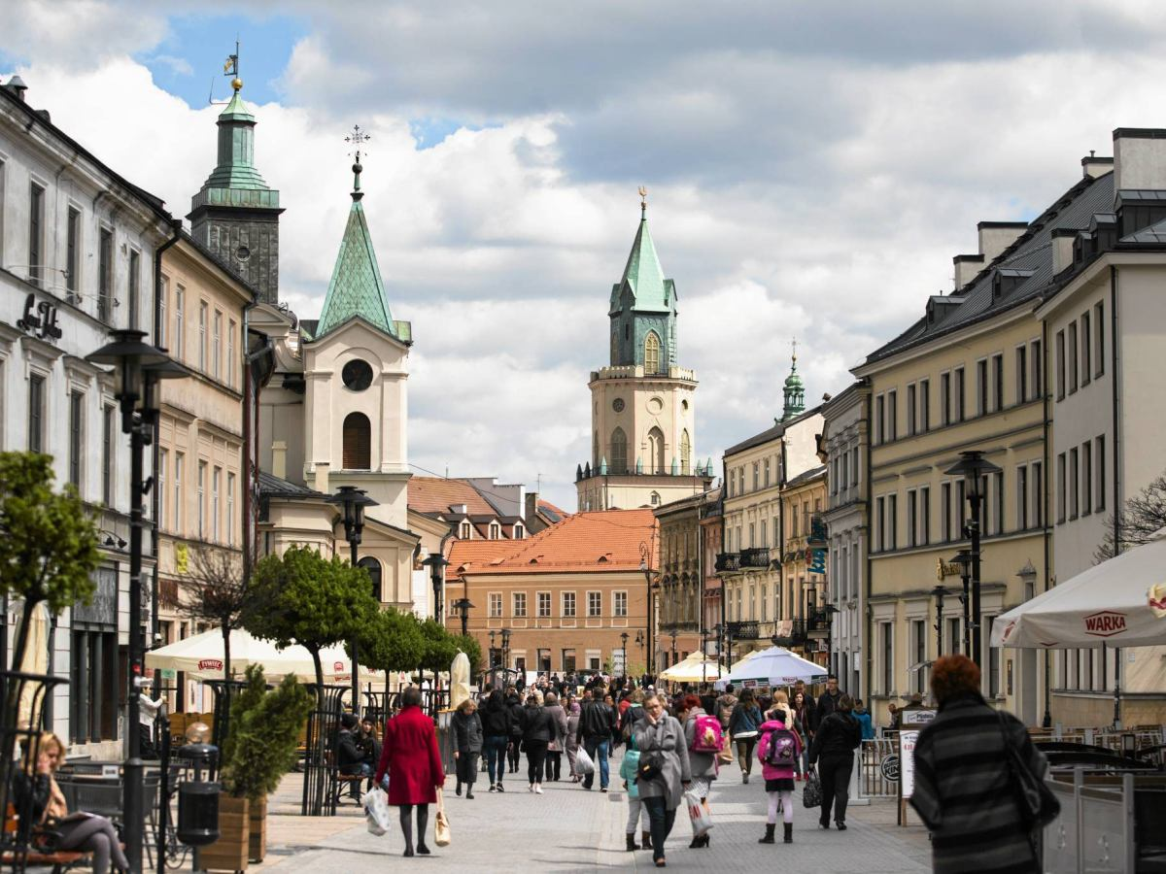

Rycina 2. Tytuł pod ryciną. Źródło (autor, rok, strona tu akurat [www.lublin.wyborca.pl](http://www.lublin.wyborca.pl), dostęp 30.06.2021) lub opracowanie własne. Rycinę, tabelę lub wykres wyśrodkuj.

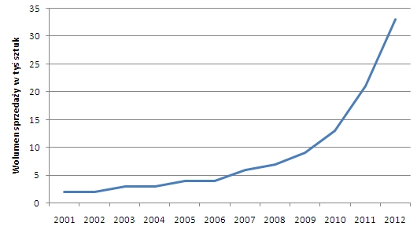

Wykres 2. Tytuł pod wykresem. Źródło (autor, rok, strona tu akurat [www.naukowiec.org](http://www.naukowiec.orgl) dostęp 30.06.2021) lub opracowanie własne. Tabele, ryciny i wykresy numerujesz kolejno zgodnie z numeracją rozdziału czyli w rozdziale 1 kolejne numery to 1.1 1.2 1.3 itd., w rozdziale 2 zaś 2.1 2.2 2.3 itd. Oddzielną numerację stosuje dla tabel, oddzielną dla rycin , oddzielna dla wykresów.

### **Tytuł podpodrozdziału**

Tu znajduje się treść.

* + 1. **Tytuł podpodrozdziału**

Tu znajduje się treść.

Pomiędzy rozdziałami, a także, jeśli jest potrzeba pomiędzy podrozdziałami zamieszczaj 1-3 zdania łączące treść np. W tym rozdziale omówiłam…, kolejny zaś poświęcę… W pracy używaj formy 1 osoby liczny pojedynczej (przedstawię, opiszę, podałam) lub form bezosobowych (przedstawiono, opisano, podano). Nie używaj 1 osoby liczny mnogiej (robimy, widzimy), jesteś przecież jedna osobą, prawda?

## **Tytuł podrozdziału**

Jeśli podrozdział składa się z kilku części, na wstępie możesz wskazać zawartość.

### **Tytuł podpodrozdziału**

Tu znajduje się treść.

## **Bibligrafia**

1. Banaszkiewicz A., 2016, *Aktywizacja mowy w pierwszych latach życia,*[w:] *Wczesna interwencja logopedyczna,* red. S. Milewski, K. Kaczorowska-Bray, wyd. Harmonia Universlis, Gdańsk, s. 72-81.
2. Demel G., 1996, *Minimum logopedyczne nauczyciela przedszkola,* Wydawnictwo Szkolne i Pedagogiczne, Warszawa, s. 14-18.
3. Mackiewicz B., 2001, *Odwzorowanie czynności pokarmowych w ruchach artykulacyjnych,* „Logopedia”, t.29, Lublin, s. 87-92.